De stamvader Gérard Bavré, kinderen en kleinkinderen
(begin verspreiding buiten Sint-Lievens-Houtem)
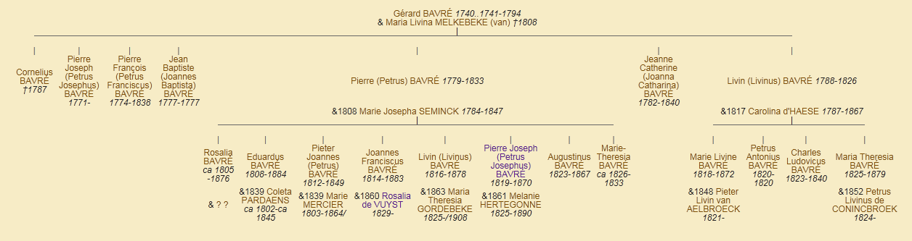

Tak Ressegem 1
Tak Ressegem 2
Tak Landskouter
Tak Oordegem

